VÄLKOMMEN
TILL SÖNDAGSSKOLANS DAG
VID PÖRKENÄS
FASTLAGSSÖNDAGEN 11.2.2018
kl. 11-14

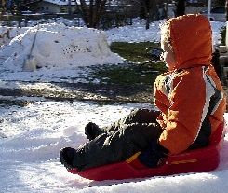

Klockan 11.00 söndagsskola i kapellet med Boris Salo och Bernice Haglund-Wikström. Musik Anders Holmberg. Därefter lunch och utevistelse. Tag gärna med egna pulkor. Körning med häst och släde.

Lunch: vuxna 10€, barn 3-12år 5€, under 3år gratis Max 30€/ familj

(Laxsoppa med bröd och dricka. Fastlagsbulle med kaffe/te eller saft till efterrätt) Meddela ev diet.

OBS! Anmälningar senast 5.2 2018 till
Bernice Haglund-Wikström tel 0403100418

HELA FAMILJEN ÄR HJÄRTLIGT VÄLKOMMEN!
Jakobstads svenska församling

